**Информация**

**о проведенных в ГБОУ «СОШ №14 г.Назрань» мероприятиях**

**в рамках профориентационной работы**

**2021-2022 учебном году.**

В рамках профориентационной работы в ГБОУ «СОШ №14 г.Назрань» в 2021 -2022 уч.г. были проведены следующие мероприятия:

1. Кл.часы «Профессии наших родителей»;

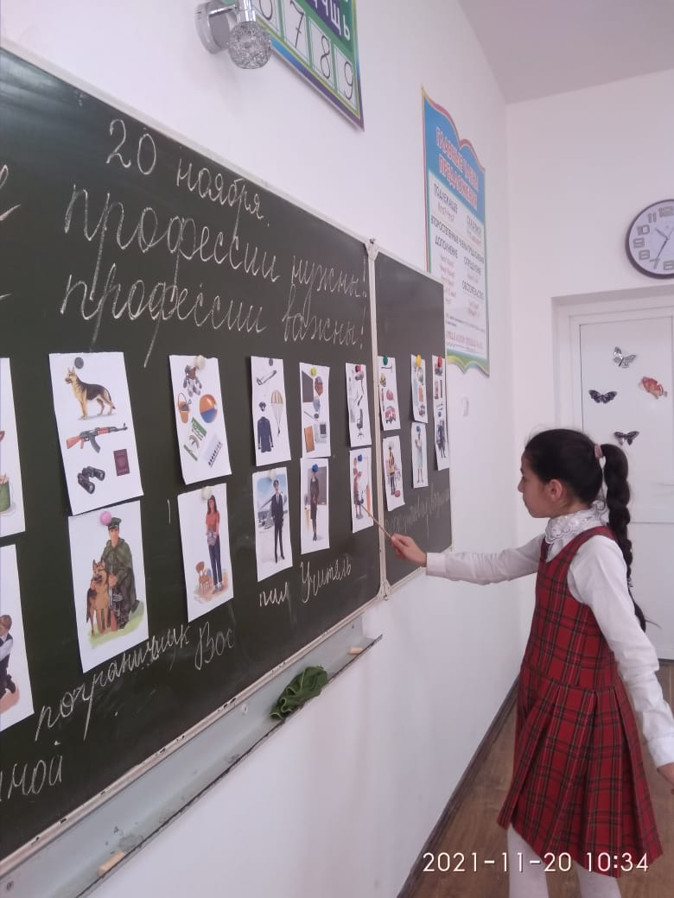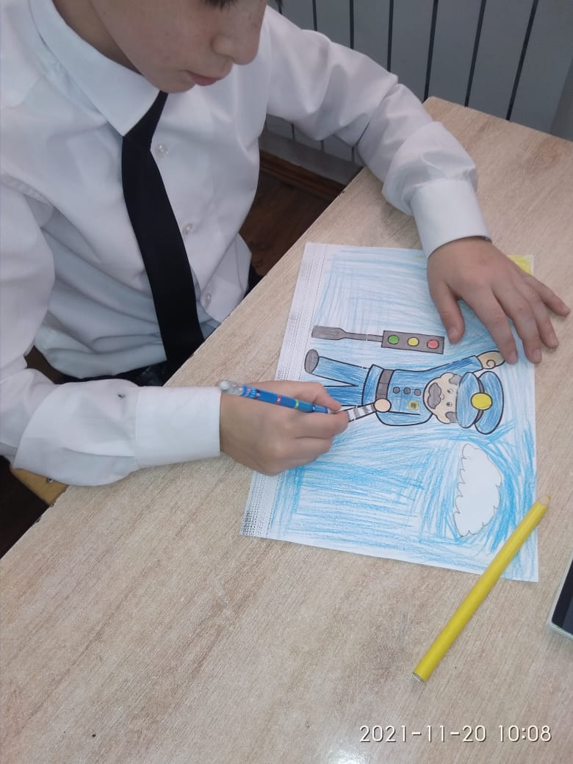

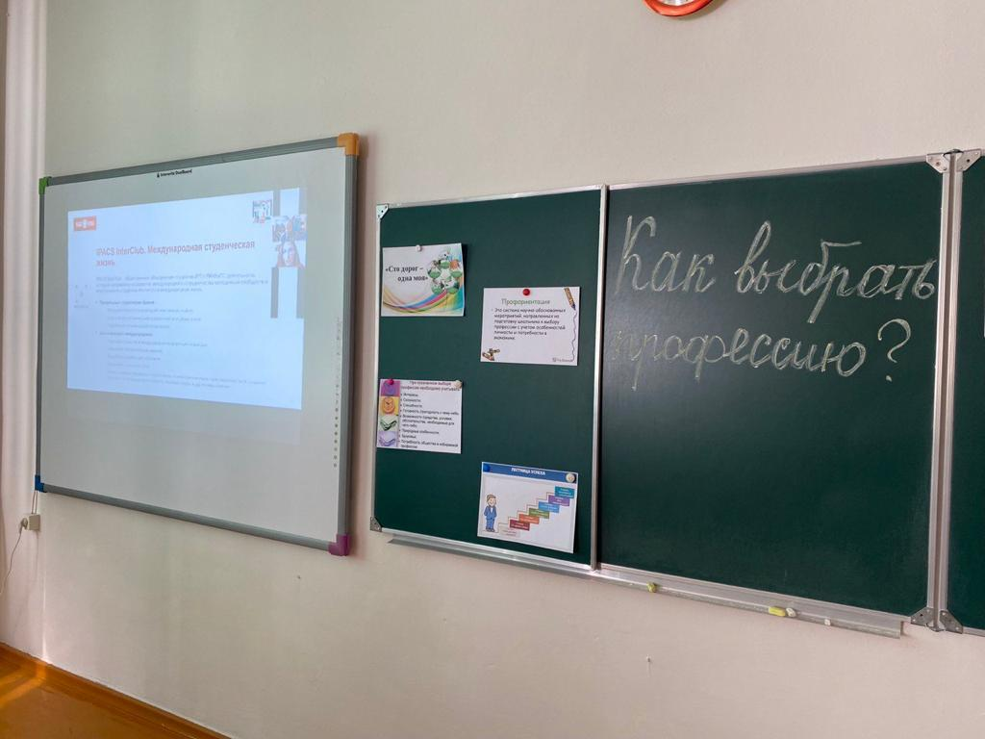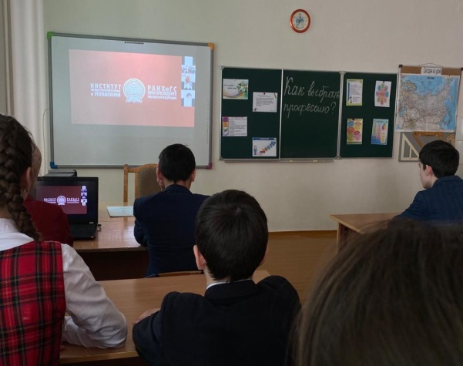

1. В рамках реализации открытых онлайн-уроков «ПроеКТОриЯ», направленных на раннюю профориентацию учащихся**, 21-23 сентября 2021 г.** состоялась демонстрация выпуска на тему «Мотивационные сессии, лекции, практикумы и дискуссии, которые посвящены различным вопросам профориентации, проектного лидерства и рынка труда «От замысла до результата». В данном уроке приняли участие учащиеся 8-11 классов ;

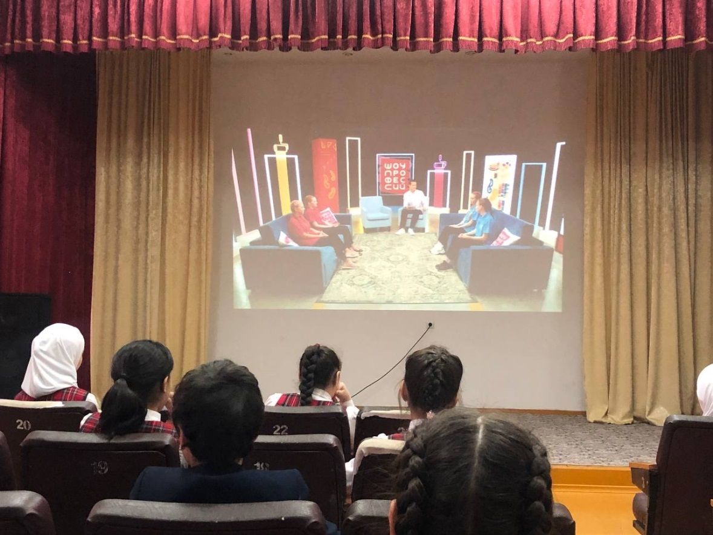

1. Педагог-психолог школы в октябре провела анкетирование среди учащихся 9-10 классов по методике Е.А. Климова на тему «Выбор профессии» . Анкетирование делилось на определенные шкалы: типы профессий - человек-человек, человек-техника, человек- знаковая система, человек- художественный образ, человек-природа. Данная методика предназначена для отбора на различные типы профессий в соответствии с классификацией типов профессий Е.А.Климова.
2. В рамках реализации профориентационной работы 30 ноября 2021г. учащиеся 9-11 классов посетили швейное объединении «Ингушетия», расположенное в с.п.Али-юрт и 21.01.2022г. -обувное предприятие в г. Назрань ООО «Фелидже Пэллэ». Ребята познакомились с деятельностью швейной фабрики. Также учащимся рассказали о трудностях и тонкостях изготовления обуви на фабрике.

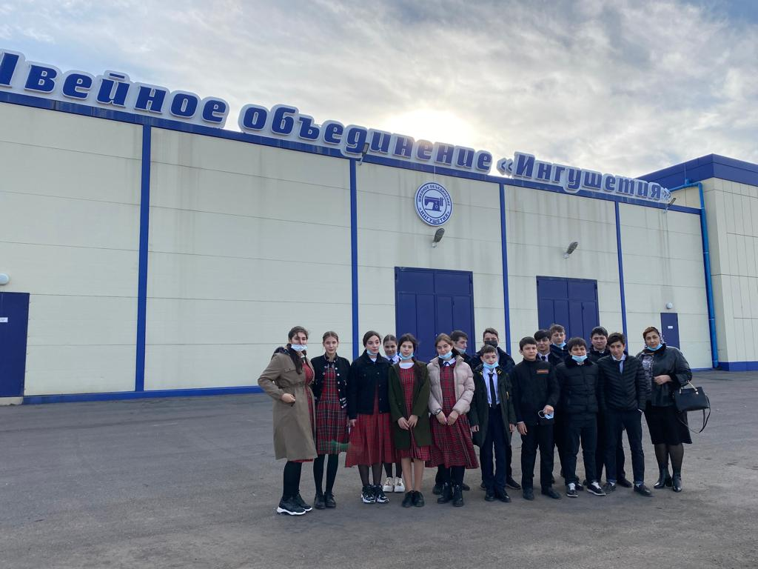

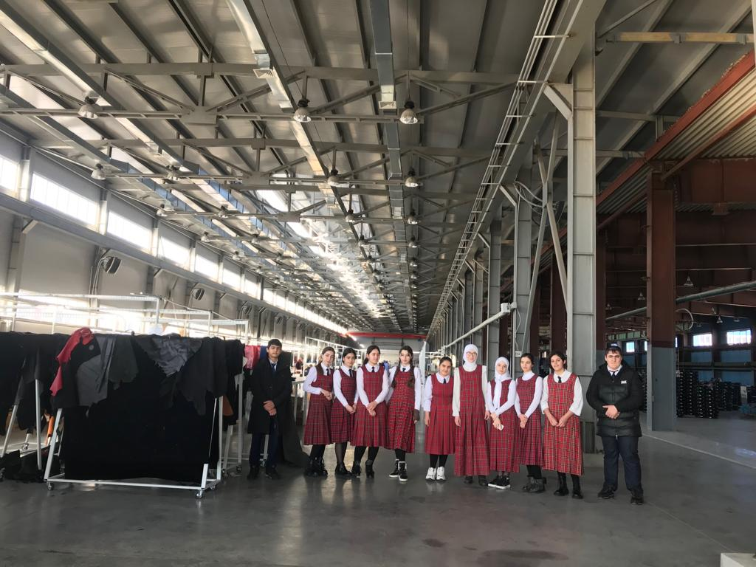

В апреле в школу приезжали представители ЧПОУ «Колледж экономики и права» и Сунженского колледжа управления и новых технологий. Представители СУЗов провели с ребятами беседу о направлениях обучения своих колледжей .

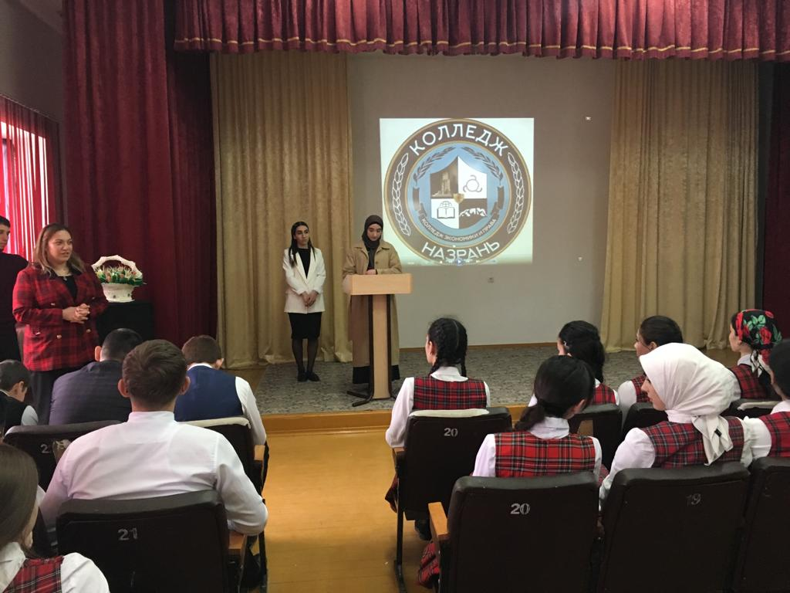

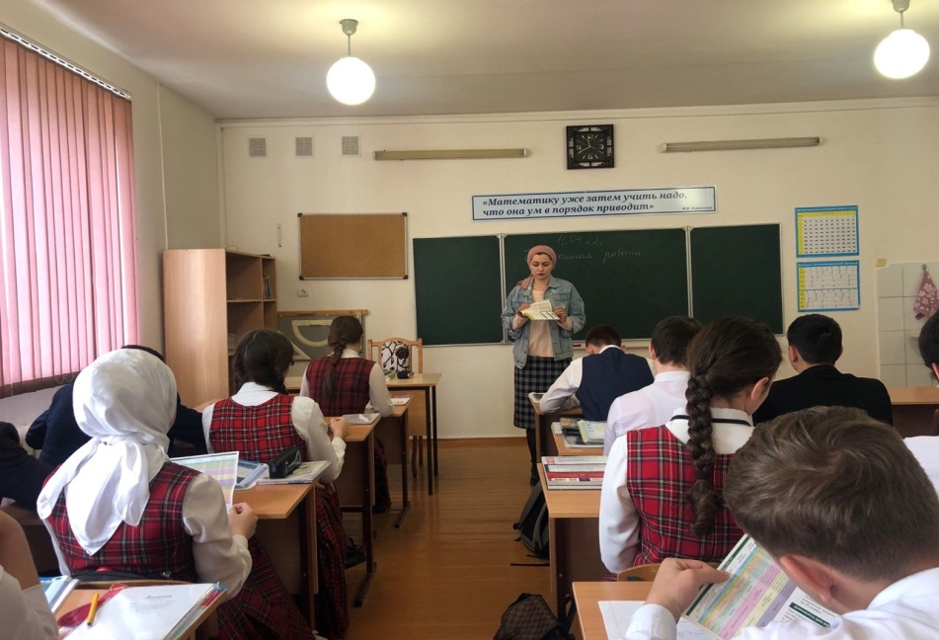

**Зам. директора по ВР: З.А.Албогачиева**